检 测 报 告

试验名称：耐振动性能试验

主检： | 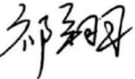 | 日期： | 2023年12月29日
审核： | 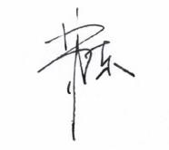 | 日期： | 2023年12月29日
批准： |  | 日期： | 2023年12月29日

北京光华荣昌汽车部件有限公司实验室

声 明

- 报告无实验室“检测专用章”无效。
- 报告无主检、审核、批准人签字无效。
- 报告涂改无效。
- 复制报告未重新加盖“检测专用章”无效。
- 对检测报告若有异议，请收到报告后15个工作日内通知实验室。
⑹ 送样检测仅对样品负责。
⑺ 电子版报告无安全密码无效。

试验单位：北京光华荣昌汽车部件有限公司实验室
地 址：北京市昌平区流村镇工业园区
电 话： (010) 60793358-5711 邮 编：102200

样品名称 | 主驾驶加热通风系统线束总成  副驾驶加热通风系统线束总成  主驾驶线束总成  副驾驶线束总成  副驾驶功能座椅SBR线束总成  电动座椅线束总成 | 车 型 | G3
样品件号 | BEC0010244  BEC0010245  BEC0010252  BEC0010253  BEC0010229  BEC0010256 | 样品数量 | 6件
委托单位 | 座椅开发部 | 生产单位 | /
送样者及其 联系方式 | 付成野  电话：15010533465 | 送样日期 | 2024年1月15日
试验地点 | 北京光华荣昌汽车部件有限公司  实验室 | 试验日期 | 2024年1月15日
试验项目 | 耐振动性能试验
试验标准 | QC/T 29106-2014
样品状态 | DV
试验结论 | 对2024年1月15日座椅开发部送检的G3主驾驶加热通风系统线束总成、副驾驶加热通风系统线束总成、主驾驶线束总成、副驾驶线束总成、副驾驶功能座椅SBR线束总成和电动座椅线束总成按照 QC/T 29106-2014标准进行耐振动性能试验，经检测符合标准要求。
备 注 | /

一、试验条件
试验时间： | 2024年1月15日—2024年1月24日
试验地点： | 北京光华荣昌汽车部件有限公司实验室
试验人员： | 祁翔
环境温/湿度： | 温度：6.8℃；湿度：40.6%
二、试验仪器设备
序号 | 设备名称 | 设备编号 | 规格型号 | 厂家 | 精度 | 有效期
1 | 电子震动试验系统 | N-008 | MPA406/M232A | 北京航天希尔技术有限公司 | / | 2024年07月08日
2 | 低温箱 | R-005 | DXF40-100 | 北京低温设备厂 | ±1℃ | 2024年11月12日
3 | 高低温湿热交变试验箱 | R-093 | GDJS-150 | 北京恒泰丰仪器 | ±0.5%/3.1%RH | 2024年11月13日
三、试验方法及评价标准
1、试验方法
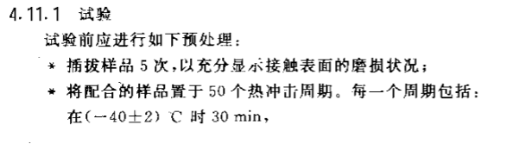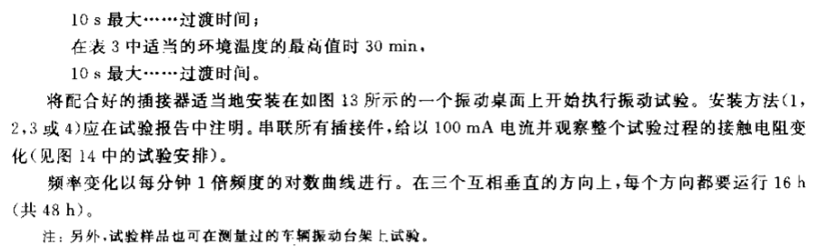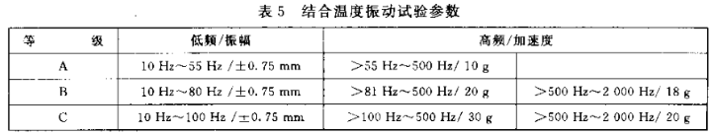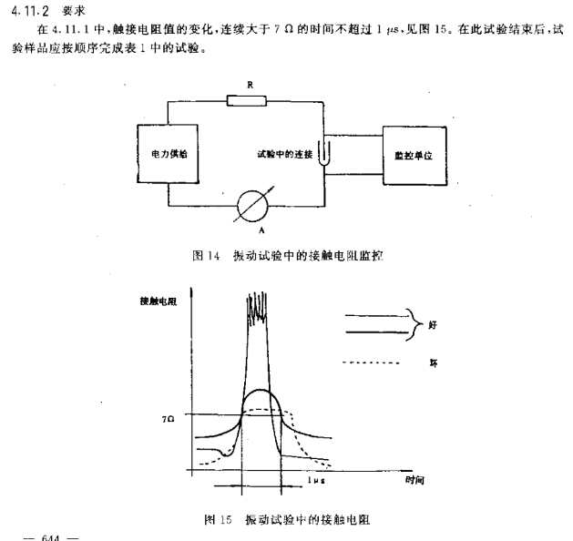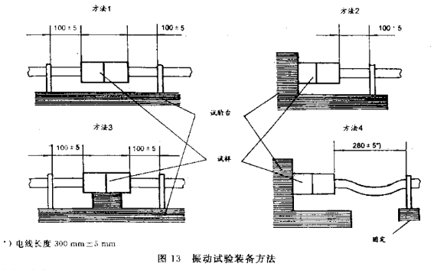
2、评价标准
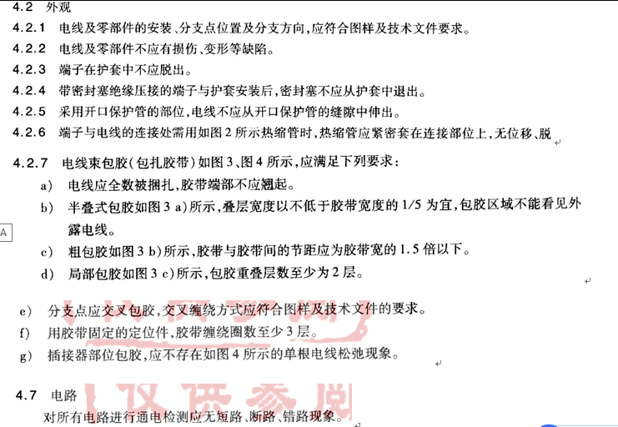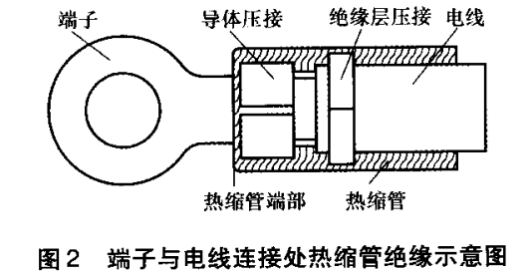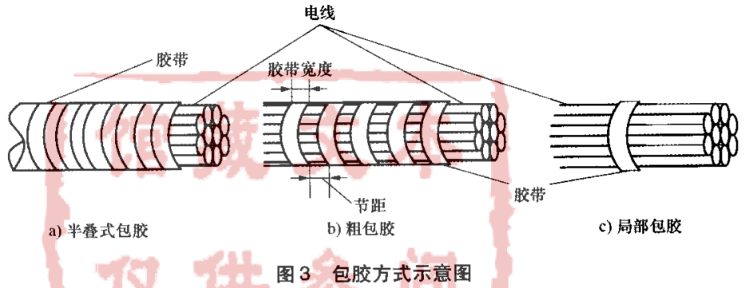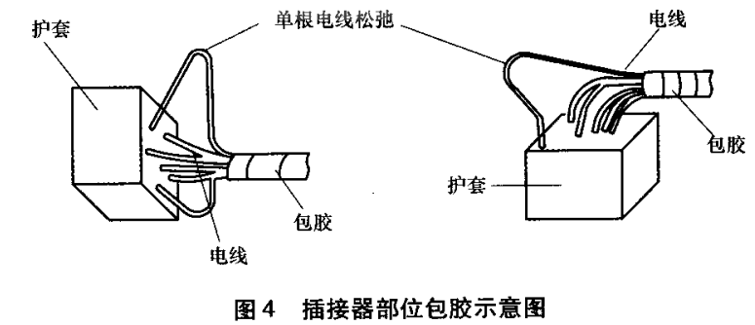
四、标准偏离
1、标准偏离
/
五、试验结果
1、试验结果
样品名称 | 样品编号 | 护套型号 | 电阻是否超过7Ω | 是否符合4.2及4.7要求 | 不符合项具体描述
电动座椅线束总成 | 174-030-202312 | 1-967626-1 | 否 | 是 | /
驾驶加热通风系统线束总成 | 174-031-202312 | 1-967626-1 | 否 | 是 | /
主驾驶线束总成 | 174-032-202312 | 1-967626-1 | 否 | 是 | /
副驾驶线束总成 | 174-033-202312 | 1-967626-1 | 否 | 是 | /
副驾驶功能座椅SBR线束总成 | 174-034-202312 | 1-967626-1 | 否 | 是 | /
驾驶加热通风系统线束总成 | 174-035-202312 | 1-967626-1 | 否 | 是 | /

六、试验照片
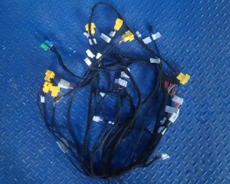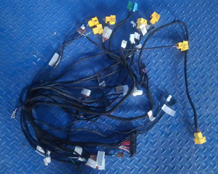
试验前
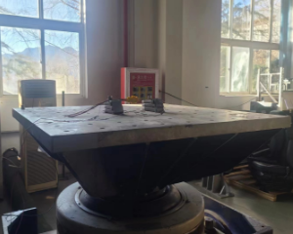
试验中
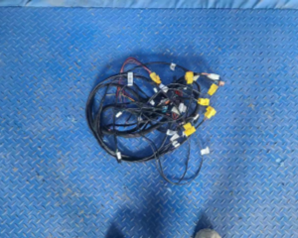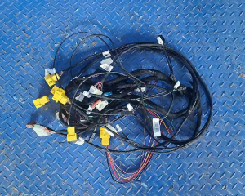
试验后
**报告结束**

